Projekt- Zajęcia korekcyjno- kompensacyjne kl. I
08.05.2020
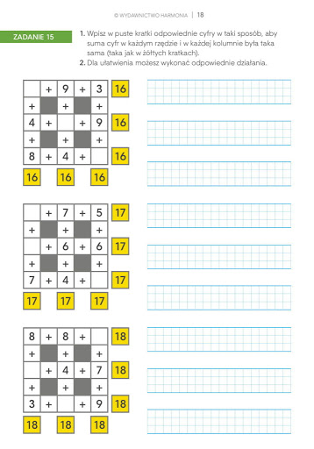
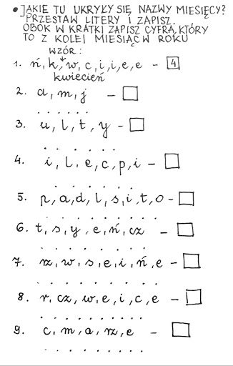
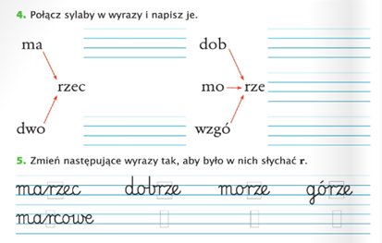
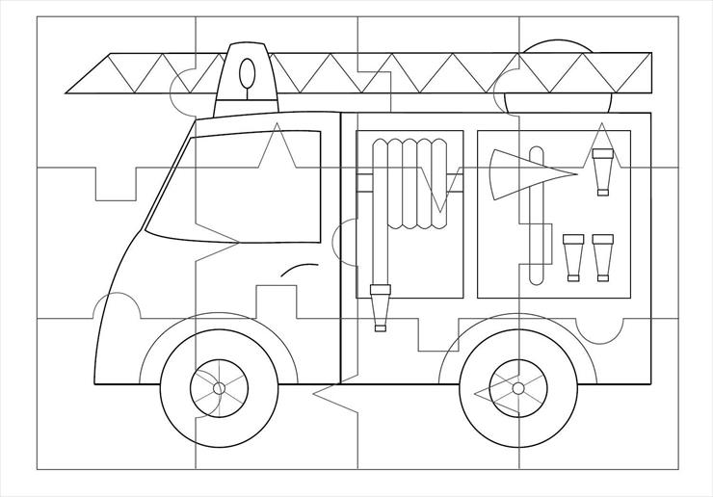
Pokoloruj rysunek, wytnij po liniach i ułóż puzzle. Gotowy obrazek przyklej na kartkę.

